手机端：

1. 手机端登记扫描返回后，页面显示重新扫描卡住。

手机端登录司法鉴定管理系统，点击登记开始扫描。

扫描成功后点击确定再点击返回检查程序状态。

程序显示重新扫描但页面卡住。

1. 登记成功后添加照片选择相册，如果相册中无照片会启用相机拍照，但是拍照后不能选用，返回后其他项添加的图片都没有了。

手机端登录司法鉴定管理系统，点击登记扫描。

扫描成功后点击添加登记照片，然后选择添加照片选择无图库的相册点击。

拍照后选择照片检查程序状态。

拍照后不能选择照片，并且返回后之前登记选择的照片也没有了。

1. 手机历史栏页面下拉到最底部后自动反弹到最上端。

手机端登录司法鉴定管理系统，进入历史页面。

往上翻动手机记录到最下段后检查页面状态。

1. 手机登记添加照片保存成功后页面卡在扫描页面。

手机端登录司法鉴定管理系统，点击登记扫描。

扫描成功后点击添加图片点击保存检查程序状态。

保存成功后页面卡在扫描页面不动。

1. 手机点击缴费选择为填写收费金额的信息点击下一步后页面提示信息为请选择已付款项目。
2. 建议在手机端历史页面和缴费页面加一栏案号项。
3. 手机查询显示日期不正确。
4. 手机端登记信息后没有将所有的登记信息显示的列表中。包括备注和图片。
5. PC端登记填写委托人后在手机端显示错误。手机显示的为样本名称。

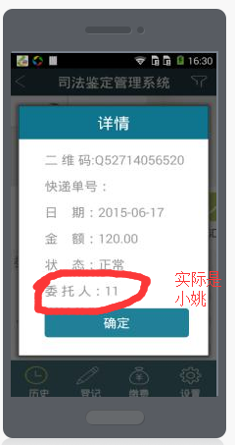

1. PC端废除一条登记信息后在手机端重新登记保存提示网络连接错误。

2015.06.17

PC端：

1. 在案例审核页面不选择记录直接点击审核登记信息和审核样本信息提示为请选择要修改的记录。

步骤：

登录司法鉴定后台管理系统，点击案例审核，进入。

点击审核登记信息和审核样本信息检查程序状态。

页面提示信息为请选择需要修改的记录，应该提示请选择需要审核的记录。

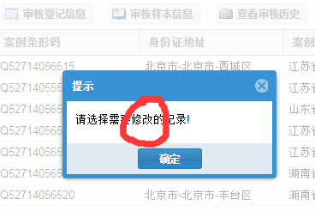

1. 案例登记亲子鉴定添加时，添加样本在日期栏输入出生日期显示格式错误。

步骤：登录司法鉴定后台管理系统，点击案例登记亲子鉴定，点击新增，点击添加样本进入。

在出生日期栏输入日期检查程序状态。

程序页面显示日期格式错误，应该将正确的日期格式显示出来。

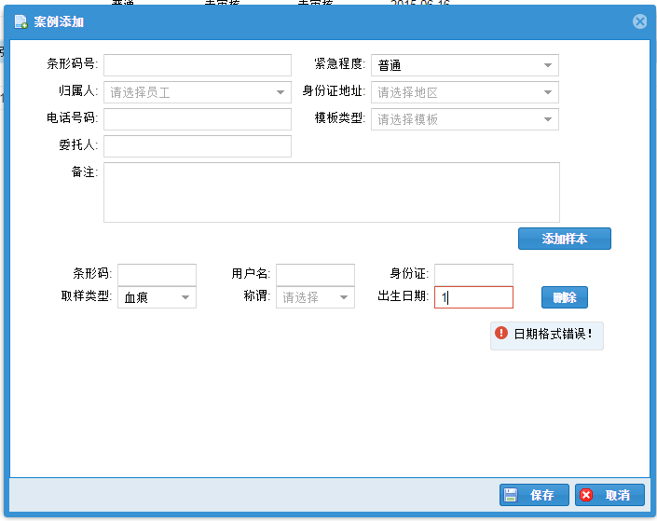

1. 案例登记亲子鉴定保存后页面没有显示登记人。

步骤：登录司法鉴定后台管理系统，点击案例登记亲子鉴定，点击新增保存。

查看页面显示。

页面没有将登记人显示。实际应该正确显示登记人，下图为任婷婷登记。

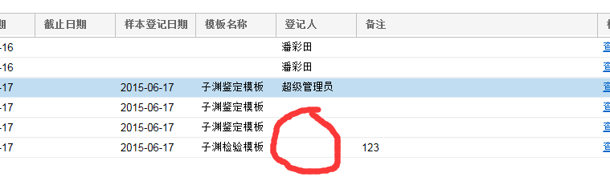

1. 建议在所有查询页面添加一个清空按钮实现数据清空功能。
2. 案例登记亲子鉴定新增在备注框输入最大字符后点击保存提示保存失败。（修改页面也是）

步骤：登录司法鉴定后台管理系统，点击案例登记亲子鉴定，点击新增进入。

在备注框中输入最大字符点击保存检查程序状态。

程序提示保存失败。

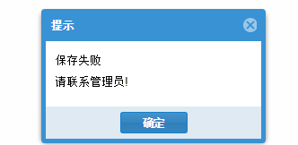

1. 在案例登记亲子鉴定页面查询后选择一条记录点击编辑保存，再点击查询按钮发现页面显示的记录不正确。（查询后再返回查询也是这样显示）

步骤：登录司法鉴定后台管理系统，点击案例登记亲子鉴定，进入。

在条形码查询框中输入信息点击查询，然后选择一条记录点击修改，进入。

然后点击保存，保存后再点击查询按钮，检查程序状态。

页面重新点击查询显示的记录不正确。查询没有刷新。

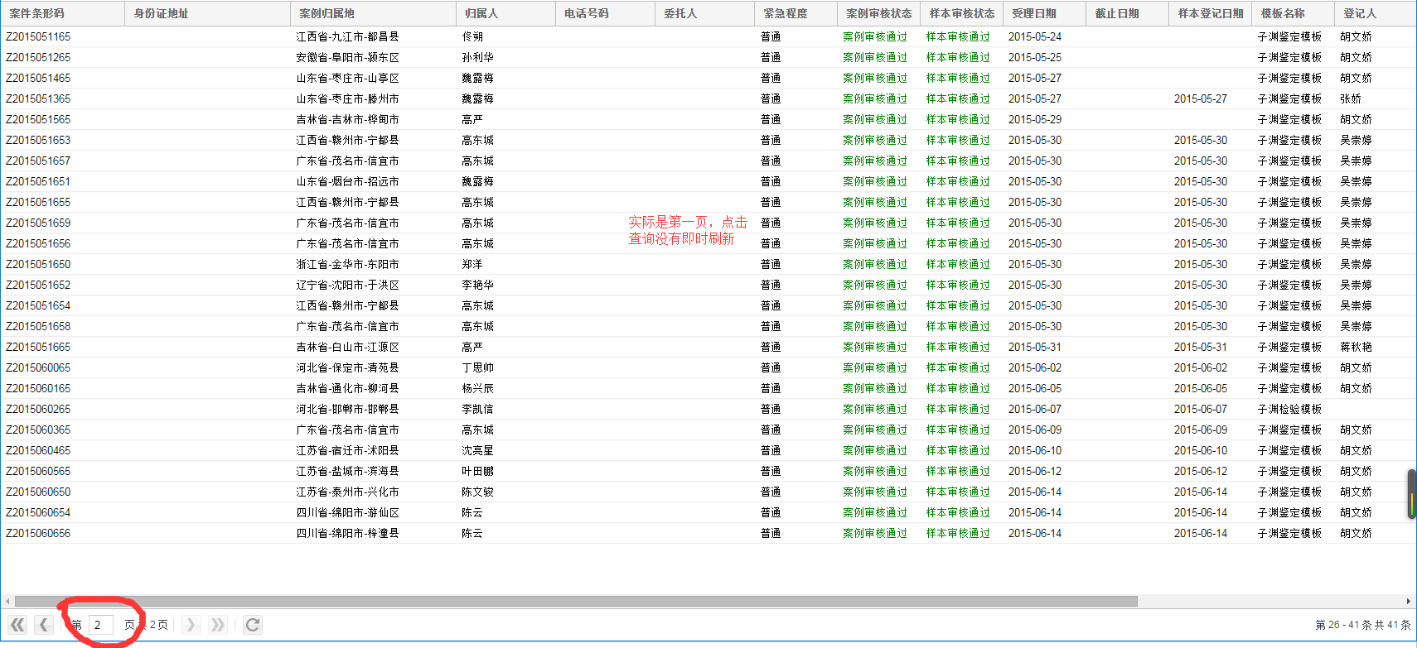

1. 在查询页面输入信息后点击回车键应该和查询按钮的功能一样。
2. 案例登记亲子鉴定保存后登记人能够显示所有记录。应该只显示自己登记的。
3. 案例登记亲子鉴定新增输入的案件条形码和样本条形码一样时也能保存成功。

步骤：登录司法鉴定后台管理系统，点击案例登记亲子鉴定点击新增进入。

在案件条形码框中扫描一条条形码点击添加样本，在样本条形码框中扫描和案件条形码一样的条形码点击保存。

检查程序状态。

能够保存成功，正常的应该不能保存成功。

1. 手机端登记后再PC端案例登记亲子鉴定页面没有显示登记日期而是显示的受理日期。
2. 在案例登记亲子鉴定新增页面添加样本多个样本信息，输入身份证号码后点击保存无法保存，提示存在身份证信息不匹配的数据。

步骤：登录司法鉴定后台管理系统，点击案例登记亲子鉴定点击新增进入。

点击添加多个样本，在身份证信息框中输入身份证号码后点击保存。

检查程序状态。

页面提示存在身份证信息不匹配的数据。

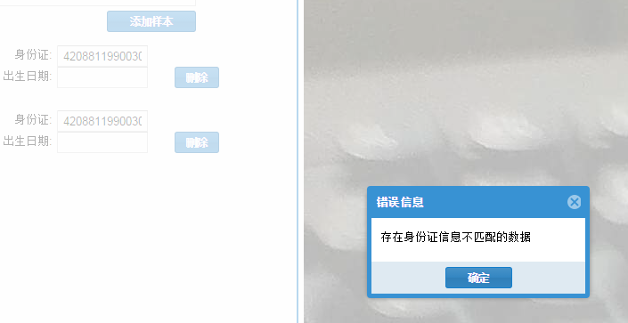

12.案例登记亲子鉴定页面选择一条记录点击样本导出，导出后本来有照片的在表格中显示为空。

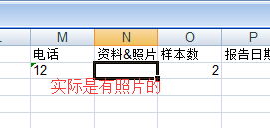

13.案例登记亲子鉴定页面选择多条记录点击样本导出没有成功导出数据。显示为如下界面。

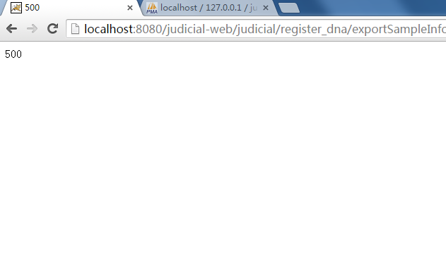

14.案例登记亲子鉴定页面选择一条记录点击样本导出，打开后发现页面没有将样本条形码、父母的出生日期、孩子的身份证信息显示。

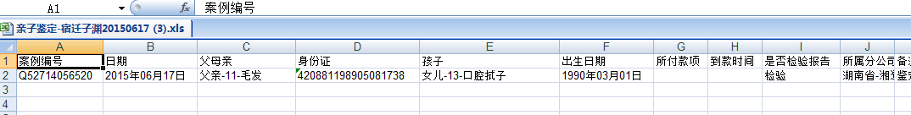

15.案例审核页面字段名和案例登记页面字段名显示的不一致。

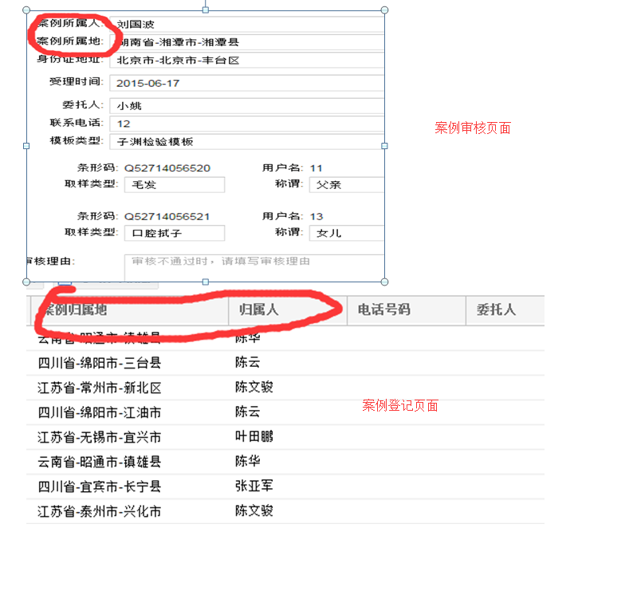

2015.06.18

16. 案例登记亲子鉴定添加，添加样本记录输入的身份证信息和称谓不匹配，比如输入女士的身份证信息填写称谓为父亲能够保存成功。

17. 案例登记亲子鉴定添加页面，在身份证地址框中输入简拼地址点击回车发现输入框没有显示选中的记录为空了。

步骤：登录司法鉴定后台管理系统，点击案例登记亲子鉴定点击新增进入。

在身份证地址框中输入简拼地址后点击回车，检查程序状态。

回车后选中的记录没有显示在身份证地址栏中，而且地址栏为空了。点击回车键应该能正常选中显示地址栏中。

18. 案例登记亲子鉴定添加页面在员工栏和身份证地址栏应该提示用户如何输入。

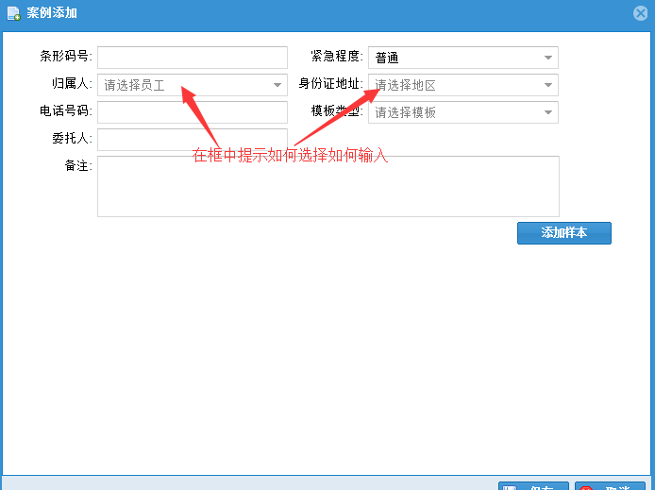

19. 案例登记亲子鉴定添加页面有字段名称和首页字段名称显示的不一致。

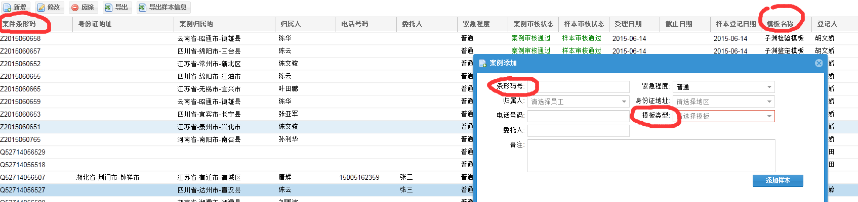

20. 案例登记页面显示的查询字段名称与案例审核查询字段名称不一致。附件打印、邮件管理、附件管理、归档管理、查看归档、市场人员模块页面也是，要统一。

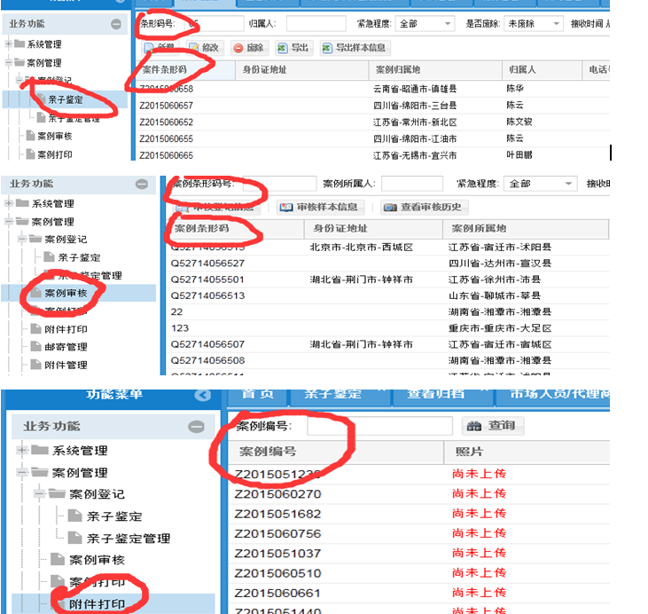

21. 案例审核完后选择一条记录点击查看，发现审核记录不能全部显示出来。而且按钮名称显示不一致。

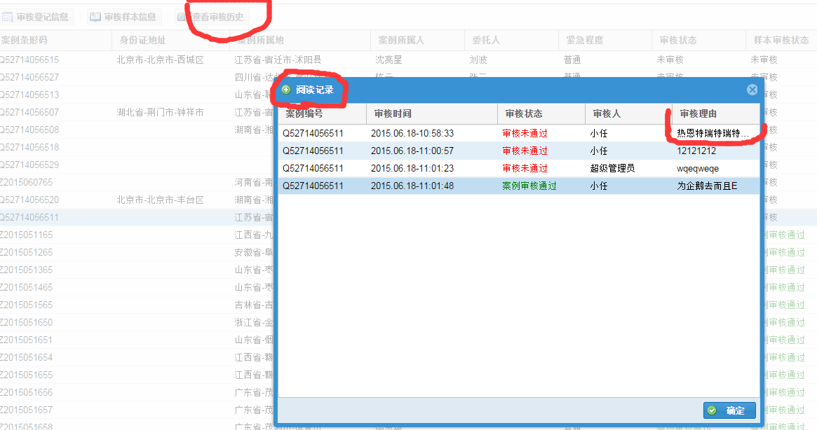

22. 案例审核中没有样本信息的点击审核应该不能进行审核。

23.案例审核页面选择一条登记审核通过的记录点击审核样本信息，然后直接点击废除按钮提示信息为样本条形码一致不用废除。

步骤：登录司法鉴定后台管理系统，点击案例审核进入。

选择一条审核登记通过的记录点击审核样本信息，进入。

直接点击废除按钮检查程序状态。

页面提示样本信息一致不用废除。实际样本校验框中为空。不能重现时重新登录。

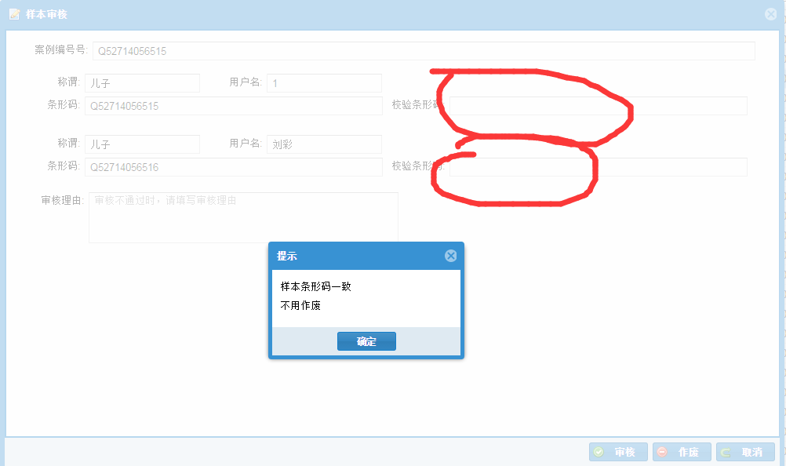

24. 按钮审核页面选择一条登记审核通过的记录点击审核样本信息，页面显示的按钮名称不一致。应该与审核登记页面保持一致。

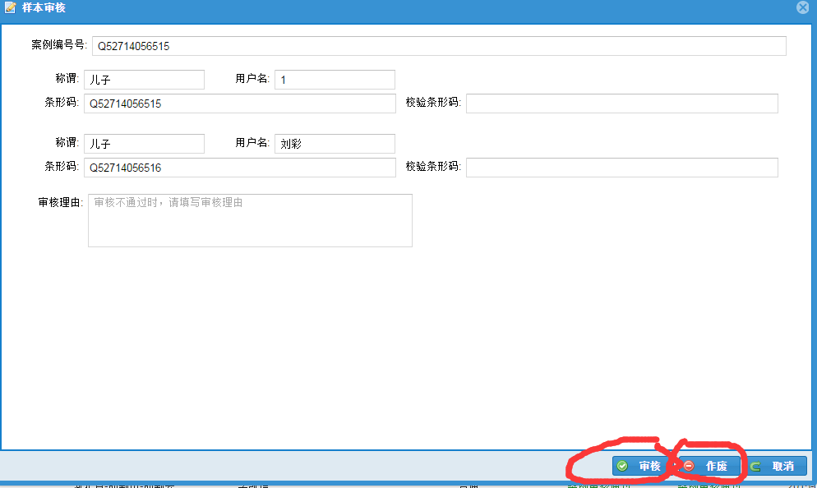

25. 案例审核样本信息审核不通过的在审核页面没有显示出来。并且样本审核不通过的的历史记录不能查看。

26.附件打印页面选择打印照片点击打印按钮进入页面选择取消后页面显示已经打印。打印身份证也是。

步骤：登录司法鉴定后台管理系统，点击附件打印进入。

选择一条记录点击打印照片进入打印页面点击打印按钮，选择取消。

检查页面显示。

附件打印页面显示已经打印，实际是没有打印。

27. 市场人员/代理商案例页面的下拉菜单无法正常使用。点击没反应。

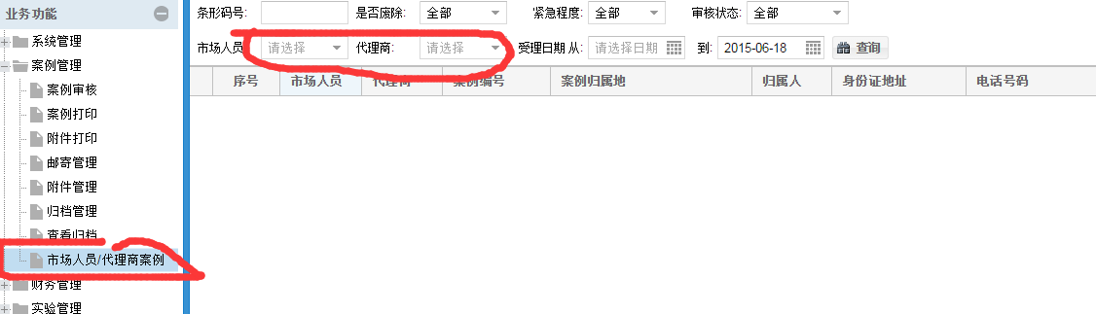

28. 归档管理页面显示的字段名称不一致。

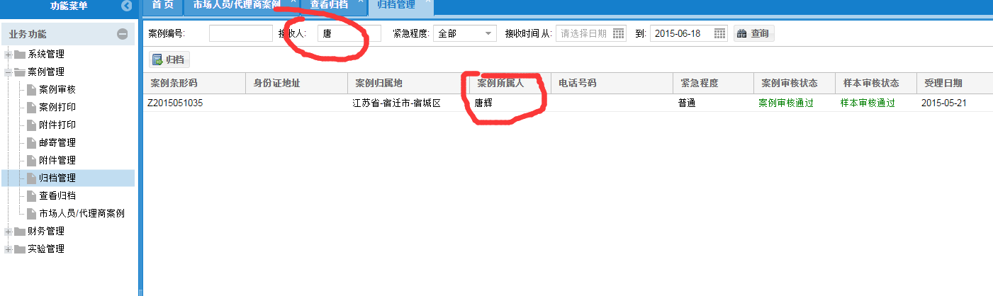

29. 邮寄管理页面选择一条记录点击快递管理进入页面点击删除按钮页面提示请选择需要修改的记录。

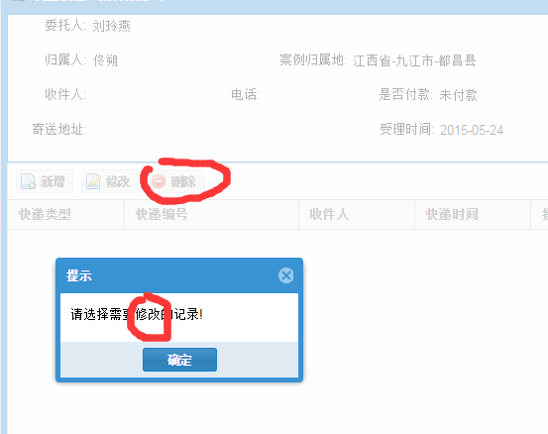

30.实验管理添加实验输入最大字符点击保存提示保存失败。

步骤：登录司法鉴定后台管理系统，点击实验管理进入。

点击添加实验进入，在输入框中输入最大信息点击保存。

检查程序状态。页面提示保存失败。

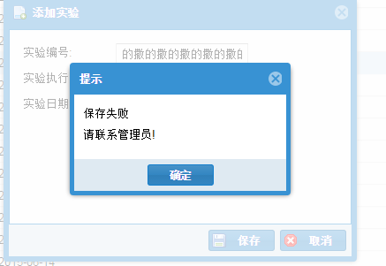

31.实验管理添加实验不输入信息点击保存也能保存成功。

步骤：登录司法鉴定后台管理系统，点击实验管理进入。

点击添加实验进入页面，不输入信息点击保存按钮。

检查程序状态。没有信息也能保存成功。

32.实验管理页面建议添加一个删除按钮对实验进行删除的。

33. 实验管理页面不选择记录点击下载实验模板，页面没反应也没有提示信息。

步骤：登录司法鉴定后台管理系统，点击实验管理进入。

不选择记录直接点击下载实验模板按钮检查程序状态。

页面没有反应也没有任何提示信息显示。

34.实验管理页面添加一个实验编号一样的记录点击保存提示保存失败。

步骤：登录司法鉴定后台管理系统，点击实验管理进入。

点击添加实验进入，在实验编号框中输入一个已存在的实验编号点击保存按钮。

检查程序状态。

页面提示保存失败。

35.实验管理页面选择一个实验点击修改按钮，页面显示的标题名称不正确。

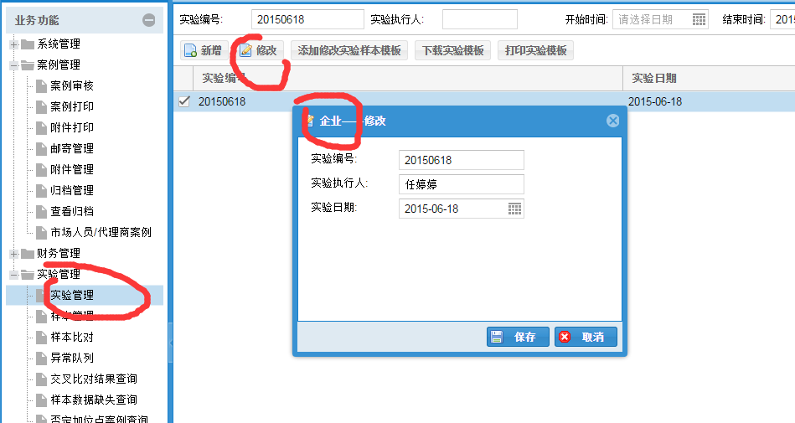

2015.06.19

36. 案例登记亲子鉴定页面选择一条信息点击导出或者样本导出结果导出的信息是全部信息。

步骤：登录司法鉴定后台管理系统，点击案例登记亲子鉴定进入。

在页面选择一条记录点击打出或者样本导出按钮，导出后查看导出信息是否正确。

导出信息显示了所有信息而不是显示选中记录的信息。

37. 附件管理页面在案例编号查询框中输入模糊信息点击查询，查询无结果显示。

步骤：登录司法鉴定后台管理系统，点击附件管理进入。

在案例编号查询框中输入模糊信息点击查询按钮，检查程序状态。

页面无结果显示。应该将模糊查询正确结果显示在页面。

38. 附件管理页面有一栏标题栏没有显示标题。直接图片没反应，除非选择后再点击图片图片才下载。

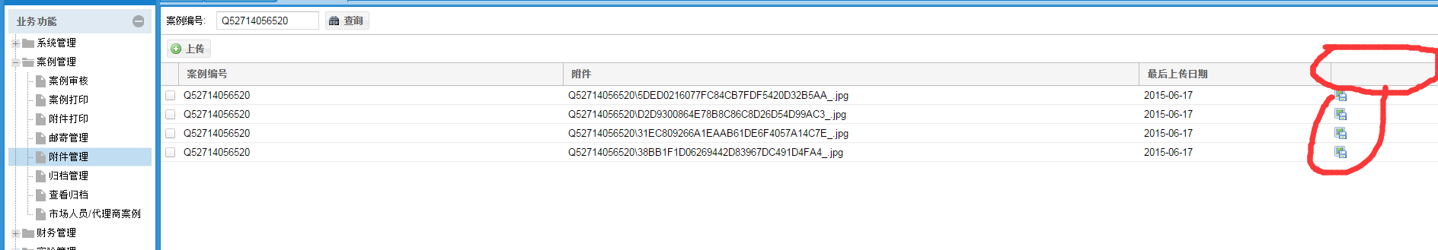

39. 进入附件管理页面无记录显示，点击查询按钮后记录就显示了。

步骤：登录司法鉴定后台管理系统，点击附件管理进入。

检查页面显示。然后点击查询按钮后再检查页面显示。

直接进入附件管理页面无记录显示，点击查询后记录才显示。

40.附件管理页面上传附件在编号框中输入最大信息点击保存提示上传失败。

41. 实验管理页面翻页功能有问题，第一页有的实验编号在第二页又出现一次。

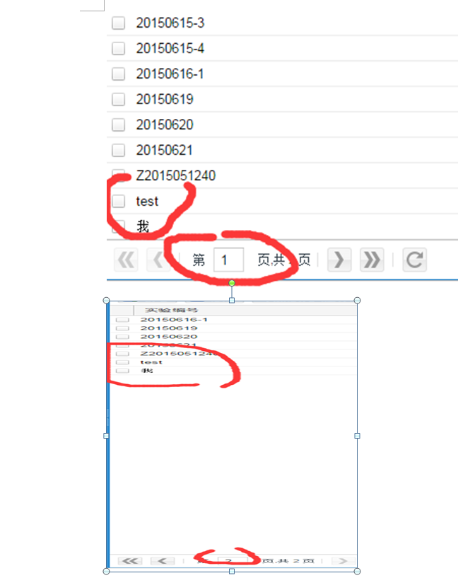

42.人员管理中给一个人员分配角色后再点击角色配置选中的记录没有显示出来。

步骤：登录司法鉴定后台管理系统，点击人员管理进入。

选择一条人员信息点击角色配置，选中一个角色点击保存。

保存后再点击角色配置检查页面显示。

页面没有将选中的记录显示。应该正确显示出来。

43.人员管理添加人员时在输入框输入最大值点击保存保存出错。修改也是（系统字典、银行账户也是）

44.人员管理页面对人员密码进行重置成功后应该提示新密码。

45.企业管理添加企业信息在联系电话框中输入号码一致提示输入值非法。如果是只能输入座机也应该提示。

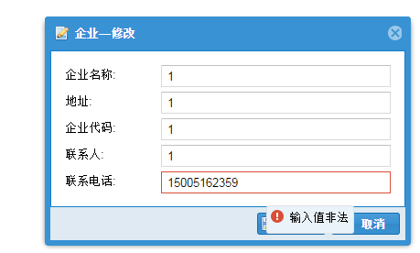

46.部门管理添加部门页面部门编号无法输入，输入其他信息点击保存后查看自动有一个编号，再点击保存报错。

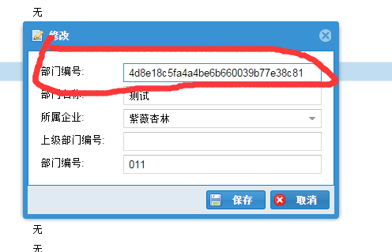

47.部门管理页面选择一个部门点击删除按钮报错。

48. 系统字典页面添加字典在备注框中输入最大字符后页面变形将账号和名称覆盖了。

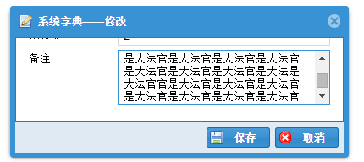

20150623

49.样本管理导入实验结果页面实验编号输入后没有匹配。

步骤：登录司法鉴定后台管理系统，点击样本管理进入。

点击导入实验结果进入，在实验编号输入框中输入编号检查页面状态。

页面没有立即显示与输入编号匹配的信息。

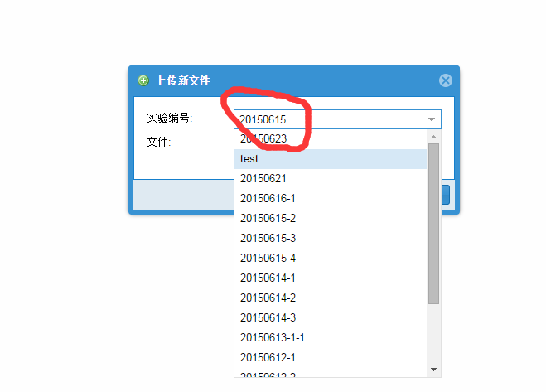

50. 样本管理导入实验结果不填写信息直接点击保存按钮先提示带入数据实验编号无误点击确定后才提示有必填项。

步骤：登录司法鉴定后台管理系统，点击样本管理进入。

点击导入实验结果进入，不填写信息直接点击保存按钮，检查页面状态。

页面先提示确认导入数据编号无误，点击是按钮页面提示有必填项。

应该点击保存时页面就提示必填项。

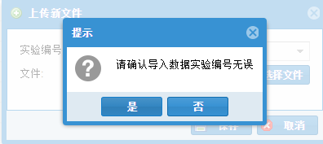

51. 样本比对选择一个实验状态为否定的记录点击普通样本手动比对页面弹出错误提示。

步骤：登录司法鉴定后台管理系统，点击样本比对进入。

选择一个实验状态为否定的记录点击普通样本手动比对按钮，检查程序状态。

页面弹出错误提示。

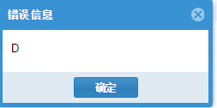

52. 样本比对选择一个实验状态为突变的记录点击普通样本手动比对页面提示比对成功。突变的记录应该是要做加位点比对的，而不是普通比对。

步骤：登录司法鉴定后台管理系统，点击样本比对进入。

选择一个实验状态为突变的记录点击普通样本手动比对按钮，检查程序状态。

点击按钮后提示比对成功。

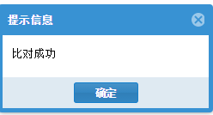

53. 案件打印页面点击翻页到最后页面出现空白。

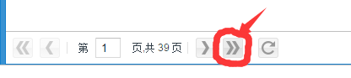

20150624

54. 异常队列页面输入的开始时间比结束时间晚点击查询也能查询结果。

步骤：登录司法鉴定后台管理系统，点击异常队列进入。

在页面开始时间框中选择一个时间，在结束时间框中选择一个比开始时间小的值点击查询，检查页面状态。

页面显示以开始时间为始的数据。

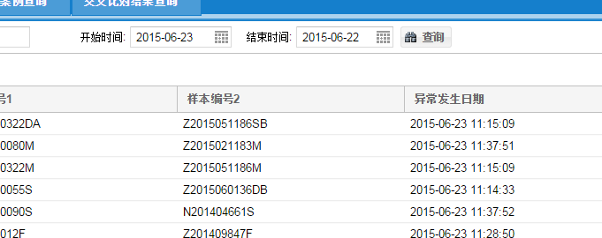

55. 交叉比对查询页面显示的比对数据重复。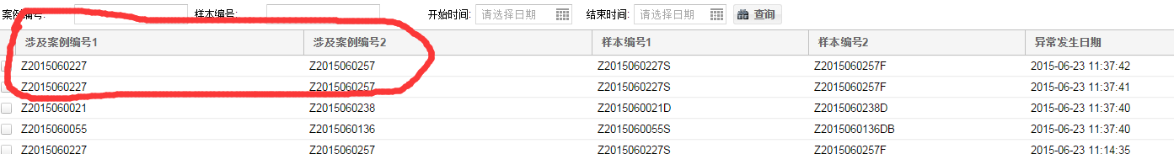

56. 样本管理、样本比对、异常队列、交叉比对结果查询、是否加位点查询页面在案例编号、样本编号框中输入小写字母查询无结果。样本数据缺失页面在样本编号框中输入小写字母查询无结果。

步骤：登录司法鉴定后台管理系统，点击样本管理进入。

在案例编号框中输入对应的小写字母后点击查询按钮，检查页面状态。

页面没有结果显示。应该能够匹配正确结果显示。

57.IE上好多功能都不能正常使用。

58. 异常队列选择一条记录点击手动处理异常信息，处理完后页面没有自动刷新。

步骤：登录司法鉴定后台管理系统，点击异常队列进入。

选择一条记录点击手动处理异常刷新按钮，泉州确定后检查页面状态。

页面提示异常信息处理成功。没有自动刷新页面。

59. 查询一个样本记录对应的案例无法查询。

60. 异常队列选择记录应该可以多项选择。

61. 案例登记新增案例不能上传附件。

62. 样本管理导入实验结果，导入实验编号为20150624-1的实验点击保存提示该实验数据已经导入，请核实。导入匹配的实验编号是模糊查询匹配，应该是精确查询。

步骤：登录司法鉴定后台管理系统，点击样本管理进入。

点击导入实验，输入编号为20150624-1，上传文件点击保存，检查程序状态。

页面提示该实验数据已经导入，请核实。导入匹配的实验编号匹配的是里面存在的20150624的编号。

63. 交叉比对结果查询页面在案例编号框中输入涉及案例编号1的信息点击查询无结果显示。

64. 案例打印是Z2015051037、1157等三个样本比对的点击打印条形图显示为如下。

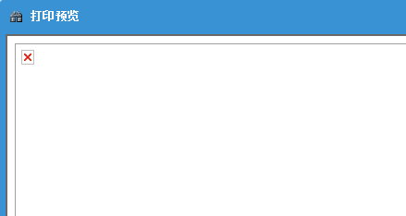

65. 实验管理选择一个实验点击添加修改实验样本，用扫描仪扫描条码自动录入到最后一个按下TAB键继续扫描，页面直接退出到登录界面。